《概率统计C》练习四

题目 | 一 | 二 | 三 | 四 | 总分
得分

得分

一、单选题（在每小题的四个备选答案中选出一个正确答案，并将正确答案的序号填入题后的括号内。每小题2分，共20分。）
1.设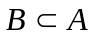，则下面正确的等式是( B ).
A.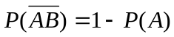； B.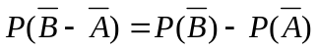；
C.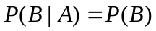； D.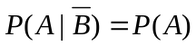
2. 已知随机变量X，Y分别服从泊松分布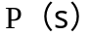与开方分布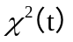 ,E(X)=4，D(Y)=9，则参数s，t的值是（ C ）
A.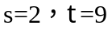 B.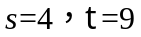 C.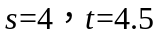 D.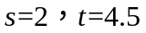

3. 若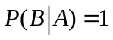，那么下列命题中正确的是（ D ）
A.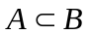 B.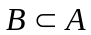 C.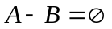 D.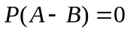

4．一口袋中有6个红球和3个白球，某人从该口袋中随机摸出一球，摸得红球得1分，摸得白球得0分，则他所得分数的数学方差为（ A ）
A. 0.22 B.0.33 C.0.67 D.1

5．，相互独立，～N(0, 1)，～N(2, 3)，则下列随机变量或随机向量中
不一定服从正态分布的是 （ D ）
A. 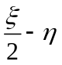 B. 2+. C. 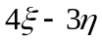. . D.

6.设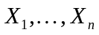独立同分布，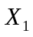∼N（0，1），则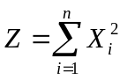服从（ D ）
A. t(n) B. 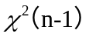 C. N(0,1) D. 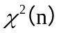

7．如果函数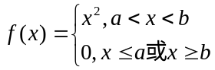是某连续随机变量X的概率密度，则区间[a,b可以是（ D ）
A. [0,1] B. [0，2] C. [0，] D.以上均错

8.设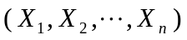为总体X的一个样本，X∼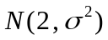，为样本均值，
则在总体方差的下列估计量中，为无偏估计量的是 （ B ）。
A.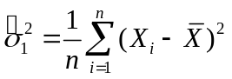； B.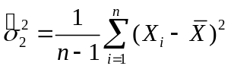；
C.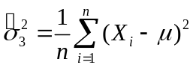； D.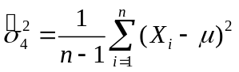.

9．设二维随机向量（X，Y）的联合分布列为
Y  X | 1 | 3 | 5
1 |  | 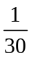 | 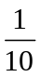
2 | 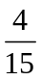 |  | 
若X与Y独立，则，分别为（ A ）.
A.=1/15,=2/15 B.=2/15,=1/15
C.=-1/6,=1/2 D.=1/30, =1/6

10．设随机变量X和Y的方差存在且不等于0，则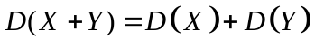是X和Y （ C ）
A.不相关的充分条件，但不是必要条件；
B.独立的必要条件，但不是充分条件；
C.不相关的充分必要条件；
D.独立的充分必要条件

得分
二、填空题（每小题3分，共15分）
1.设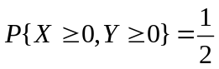，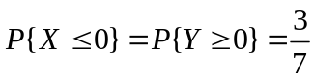，则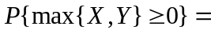 0.5.

2.已知随机变量X服从正态分布N（4,25）,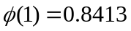,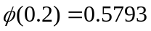,则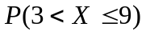=_ 0.4206 .
3. 已知随机变量X的密度为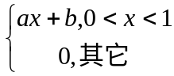,且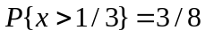,则__21/8_____；_37/16 _ .

4. 随机变量ξ的期望为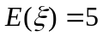，标准差为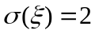，则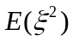=__29_____.

5. 设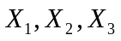相互独立同服从参数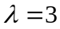的泊松分布，令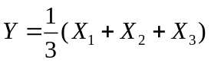，则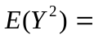 10 .

三、计算题（共50分）
得分

1.（10分）设某工厂生产的产品中一等品占20% ,二等品占65% ,三等品占10% ,剩下的是不合格品。现在进行某项为期300小时的实验检查该厂产品的使用时限，若一等品通过检验的概率为 90%,二等品通过检验的概率为 80%，三等品通过检验的概率为 50%，不合格品通过检验的概率为1%, 试求 ：
( 1 ) 该厂产品通过检验的概率;
( 2 ) 若某产品通过检验, 则该产品是二等品的概率有多大？
解：令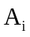(i=1，2，3，4)分别表示该厂产品为一等品, 二等品 ,三等品，不合格品。B表示产品通过检验。
则
（1）由全概率公式
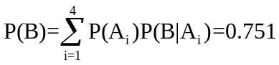
（2）由贝叶斯公式
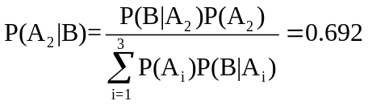
2. (8分) 设随机变量的分布密度为
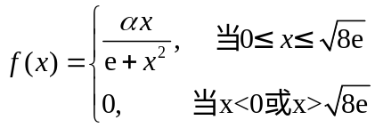
(1) 求常数; (2) 求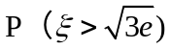； (3) 求的数学期望与方差.

解：（1）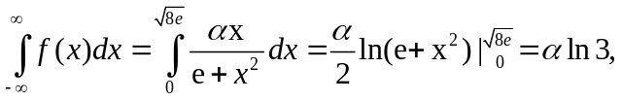
从而由归一性，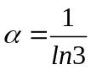
（2）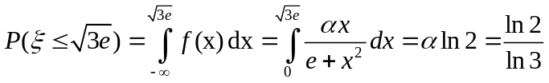
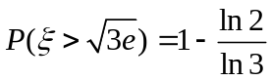
（3）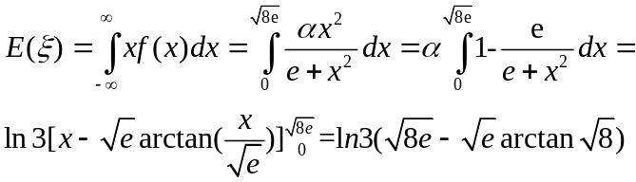

3. (10分) 设二维连续型随机变量的联合分布函数为
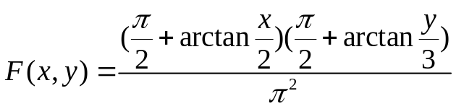.
（1）求X和Y的边缘概率密度；
（2）请问X与Y是否独立。
解：首先计算（X,Y）的联合密度函数为：
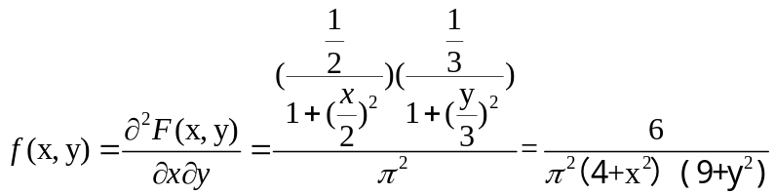

（1）X和Y的边缘概率密度分别为
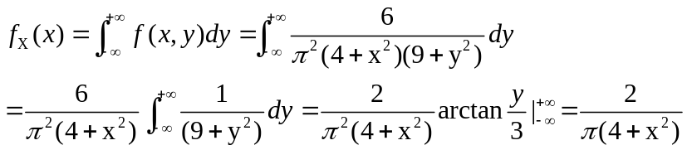
同理
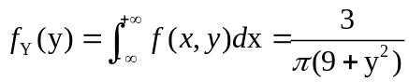
（2）因为 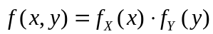，所以独立.

4.（12分）设总体服从参数为的泊松分布，试利用样本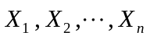求参数的矩估计与极大似然估计.
解： 记参数 的矩估计与极大似然估计分别为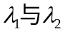.
(1) 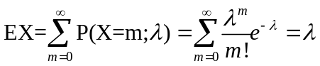
令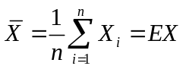，得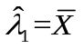
(2) 构造总体X的似然函数为
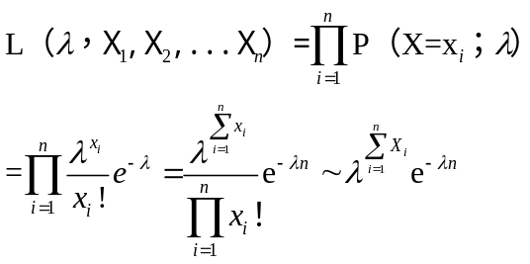
从而对数似然函数为
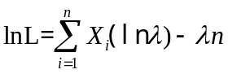
令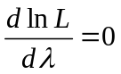，得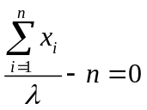
从而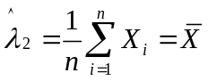

5. （10分）设某厂抽检了今天生产的16颗滚珠，测得其直径分别为：
29.5 28.0 30.4 32.0 31.9 32.8 26.5 29.6 31.8
28.3 28.9 27.3 27.0 28.4 28.8 26.6
又设该厂生产的灯泡寿命的方差为1.69。
（1）根据以上数据建立该厂生产的滚珠直径的置信区间（置信度取为95%）。
（2）假设通过其余专业手段检测发现该厂生产的滚珠直径服从正态分布。试根据这一条件改进上一问的结论。（已知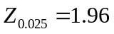）

解：根据所给数据可以算得
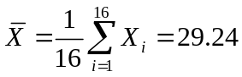
记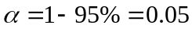
（1） 由于没有分布信息，所以只能用切比雪夫不等式估计置信区间得
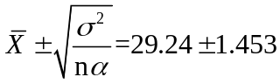，从而置信区间为（27.79,30.69）
（2） 由于灯泡寿命服从正态分布，从而置信区间为
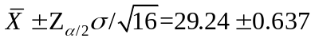，即（28.60,29.88）

四、证明题（共15分。）
1.假设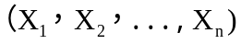 是来自总体X的简单随机样本，
总体X满足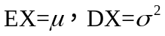 。
求证： 样本均值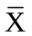与样本方差分别是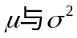的无偏估计。
证：（1）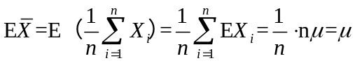
(2)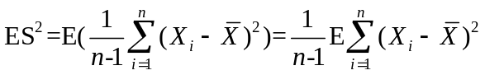
利用平方和分解公式，有
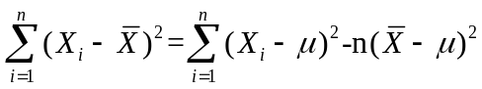
注意到
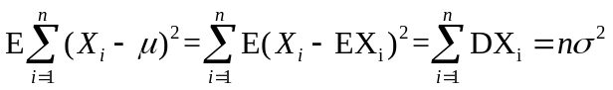
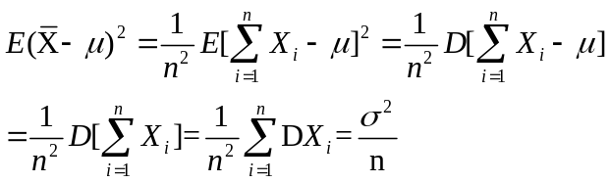
从而